这个暑假因你更美丽
酒店管理1635 王保利
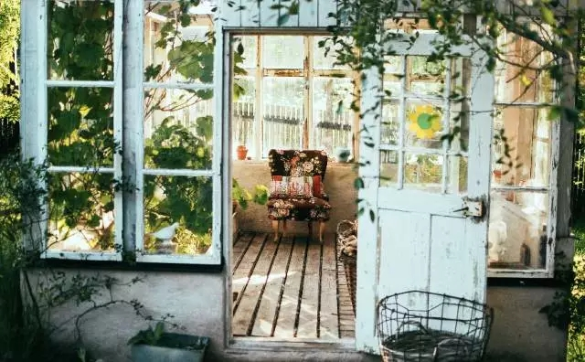
转眼之间，这个暑假已经过半，依稀记得踏上来北戴河实习的火车之前我的心情有多糟糕，无法逃避的实习打乱了我所有关于这个暑假的幻想，加之我曾经有过几次去酒店兼职的黑暗经历，使我在心里对这个还未到来的暑期实习提前宣判了死刑，但是现在我发现我错了，北戴河和东经路宾馆用其无与伦比的魅力给了我一记响亮的“耳光”，现在我想说这样的暑假以后再给我来一沓。
在我成长的经历中，由于种种原因，我去过上海，天津，湖北，北京，江苏等地，看过了众多的风景，领略过南方城市的小桥流水，诗情画意，体验过北方城市的雄浑粗犷，大气庄严，但还是被北戴河的自然风光和城市风情所折服，这里没有高楼大厦的遮天蔽日，没有车水马龙的喧嚣，每条街道都干净的一尘不染，每栋建筑都是那么的风格独特，到处可见各种各样的绿化树，俨然一座掩映在绿色下的城市。当然我最喜欢莫过于北戴河的大海了，我之前见过好多地方的大海，可是北戴河的大海却是我见过的唯一一个可以称得上是蓝色的大海，还记得第一眼看到它是那么的惊艳，那么的美不可言。下班了我喜欢去海边走走，吹吹海风，踩踩沙滩，看看斜阳，随手捡起一个海螺放在耳边，倾听来自大自然的问候，坐在岸边的礁石上，让我想起了海子诗中的面朝大海，春暖花开。也让我想起了潘安邦在外婆的澎湖湾中所描绘的阳光、沙滩、海浪、仙人掌、还有一位老船长的景象。让我忘却了工作一天的疲惫，甚至忘却了我是来北戴河实习的而不是来度假的。
在餐饮部工作了一个多月之后，我知道了餐饮部的业务内容，掌握了一些在餐饮部工作的必备技能，开始适应了各种工作，不再去抱怨，也渐渐的理解了宾馆的各项规定，不再像以前那样的愤愤不平。从一个懵懂的在校学生初步蜕变成了一个可以独立工作的员工，让我对酒店管理这个专业有了一个全新的理解，非常感谢学校和同心圆的各位老师给了我这么一次来北戴河实习的机会，我想这次实习经历一定会对我以后的工作和生活有所帮助。
再有不到一个月的时间我的北戴河实习之旅就要结束了，时间过得真的好快，在这里我想对北戴河说声你好，也提前说声再见，但这只是再见，不是永别，我还会回来的，再去看看鸽子窝的日出，走走浅水湾的沙滩，爬爬山海关的长城，找寻我曾留在这里的酸甜苦辣。北戴河！我欠你一个没有归期的拜访。

